PENGEMBANGAN SISTEM INFORMASI PENGGALANGAN DONASI PADA YAYASAN GARUDA BINTANG SEMBILAN INDONESIA (YGB9I) JAKARTA

M. Husaini Albugisi HM

Program Studi Sistem Informasi, Universitas BSI Bandung
Jl. Sekolah Internasional No. 1-6, Antapani, Bandung, (022) 7100124
e-mail: husaini.albugisi@gmail.com

ABSTRACT
Garuda Bintang Sembilan Indonesia Foundation (YGB9I) is an organization that moves in the social, humanitarian and religious fields. The foundation was formed as a form of concern, responsibility and community participation as a program of jumping widows, orphans and other programs such as flash floods, education and school stationery. The main problem that occurs at this time is the making of reports that are less effective and efficient so that there is no transparency between foundations and donors, causing distrust of donors for factors such as recording of receipts and expenditures and which have not been well organized. Currently Garuda Bintang Sembilan Foundation Indonesia has not provided facilities that make it easier for donors to donate. Garuda Bintang Sembilan Foundation Indonesia has not been maximized in utilizing progress that includes two aspects, namely information technology and communication technology. The solution for solving the problems that occur is by designing a website-based donation system using the waterfall method with five stages, namely requiretment, design, implementation of verification, and maintance. The results and benefits of a website-based donation system are to provide convenience and convenience to donors so that transactions can be made using internet technology. In addition, there is also transparency in financial statements that can be seen and monitored by donors.
Keywords: donation, waterfall method, website, internet.

1. Pendahuluan
Yayasan Merupakan suatu lembaga atau organisasi sosial yang berfungsi untuk mengelola dan menjembatani para donatur yang ingin memberikan donasi atau menyumbangkan hartanya untuk disalurkan kepada orang-orang yang membutuhkan khususnya anak-anak yatim dan dhuafa yang mereka kelola (Minarni, 2016). Penerimaan donasi yang berjalan saat ini di Yayasan Garuda Bintang Sembilan Indonesia Indonesia (YGB9I) belum tersedianya fitur donasi dan pembutan laporan pada website yang ada saat ini, masih dilakukan dengan cara donatur datang langsung ke kantor Yayasan dan pencatatan data transaksi menggunakan kwitansi manual.
Kurang terorganisasinya penyimpanan bukti donasi menyebabkan terhambatnya proses pembuatan laporan, sehingga tidak tampak transparansi pemasukan dan pengeluaran dana dari beberapa donatur. Sebagai lembaga yang bergerak dibidang sosial, kemanusiaan dan keagamaan, perlu sikap profesional yang ditunjukkan dengan adanya keterbukaan dan pemberian fasilitas yang nyaman untuk memudahkan donatur berdonasi.
Yayasan Garuda Bintang Sembilan Indonesia (YGB9I) ini disahkan oleh notaris Edy Suparyono, SH, M.Kn pada tahun 2013 untuk kemudian disahkan oleh Dokumen Republik Indonesia melalui Keputusan Menteri Hukum dan Hak Asasi Manusia Republik Indonesia Nomor : AHU-020.AH.02.02.Tahun.2013.
Yayasan Garuda Bintang Sembilan Indonesia (YGB9I) belum maksimalkan dalam memanfaatkan kemajuan Teknologi Informasi dan Komputer (TIK) yang mencakup dua aspek yaitu teknologi informasi dan teknologi komunikasi. Saat ini kemajuan teknologi dapat dimanfaatkan untuk perbaikan sistem kearah yang lebih baik salah satunya perancangan website. Permasalahan tentang penggalanagna donasi pada Yayasan secara manual dan belum memiliki penggalangan donasi secara online sudah pernah di teliti dalam jurnal oleh (Perestroika, et all 2018). Dengan judul penelitian “Pengembangan Sistem Informasi Penggalangan Donasi pada Yayasan Gerakan Nurani Orang Tua Asuh (GN-OTA) Kabupaten Lumajang ". Pemecahan masalahnya yaitu dengan dibangun sebuah website penggalangan donasi secara online.

  - Tinjauan Jurnal
Penulis membahas tentang beberapa penelitian terdahulu sebagai landasan keterkaitan dan perbedaan penelitian yang penulis lakukan dengan beberapa penelitian terdahulu.
Perestroika, et all (2018). Yayasan ini terbentuk sebagai wujud kepedulian, tanggung jawab dan peran serta masyarakat sebagai orang tua asuh untuk menunjang dan mempercepat program Wajib Belajar. Hal lain yang menjadi penyebab menurunnya jumlah donasi adalah kurangnya publikasi secara masal. Selama ini sosialisasi dan publikasi mengenai GNOTA dilakukan melalui penyebaran brosur/pamflet ke kantor-kantor lembaga pemerintah maupun swasta di lingkungan Kabupaten Lumajang. Untuk publikasi penyaluran donasi, GN-OTA mencetak laporan Umpan Balik yang didistribusikan kepada para donatur. Hal ini tentu saja membuat jumlah donatur sangat terbatas karena sasaran sosialisasi dan publikasi yang kurang luas. Hal ini berdampak pada semakin menurunnya jumlah siswa penerima bantuan. Maka diperlukan suatu media yang dapat menghubungkan GN-OTA Lumajang dengan para calon donatur serta menjadi sarana publikasi yang lebih luas, yakni berupa Sistem Informasi Penggalangan Donasi berbasis web yang luas, seurta dapat memesan makanan secara online. Metode pengembangan software yang digunakan adalah metode waterfall, yaitu pengembangan software dilakukan secara berurutan atau secara linear. Hasil dari penelitian ini adalah dibangunya sebuah Aplikasi pemesanan makanan online berbasis web.
Metode yang digunakan dalam penelitian ini pendekatan terstruktur, dimana pada metodologi ini digunakan alat bantu (perangkat permodelan) dalam perancangan sistem informasi, menggunakan UML Unified Modeling Language untuk pengembangan aplikasi. Penelitian ini berfokus pada pemecahan masalah untuk penggalangana donasi, dengan pengembangan Sistem Informasi Penerimaan Donasi.

Muhammad Ikhsan Ibrahim, (2017). Yasayan Sahabat Yatim Indonesia merupakan suatu lembaga atau organisasi sosial yang berfungsi untuk mengelola dan menjembatani para donatur yang ingin memberikan donasi atau menyumbangkan hartanya untuk disalurkan kepada orang-orang yang membutuhkan khususnya anak-anak yatim dan dhuafa yang mereka kelola. Sistem penerimaan donasi yang berjalan saat ini di Yayasan Sahabat Yatim Indonesia masih dilakukan dengan cara donatur datang ke kantor yayasan dan pencatatan data transaksi menggunakan kwitansi manual.
Metode yang digunakan dalam penelitian ini pendekatan terstruktur, dimana pada metodologi ini digunakan alat bantu (perangkat permodelan) dalam perancangan sistem informasi, menggunakan UML Unified Modeling Language untuk pengembangan aplikasi. Penelitian ini berfokus pada pemecahan masalah untuk penggalangana donasi, dengan pengembangan Sistem Informasi Penerimaan Donasi.

2. Metode Penelitian
Penulis menggunakan beberapa tahapan dalam proses pengumpulan data diantaranya adalah sebagai berikut:
2.1. Teknik Pengumpulan Data
Teknik pengumpulan data yang digunakan dalam proses pengumpulan data diantaranya, Menurut Sugiyono (2013:224) teknik pengumpulan data merupakan langkah yang paling strategis dalam penelitian, karena tujuan utama dari penelitian adalah mendapatkan data. Maka penulis menggunakan teknik pengumpulan data, sebagai berikut:
- Teknik Observasi atau Pengamatan langsung
- Teknik Wawancara atau Tanya jawab kepada narasumber
- Teknik Studi Pustaka atau studi literatur melalui buku, artikel ilmiah dan jurnal-jurnal terkait.
2.2. Model Pengembangan Sistem
Metode pengembangan perangkat lunak yang digunakan adalah model waterfall, menurut Rosa dan Shalahudin (2016:28) mengemukakan bahwa “Model SDLC air terjun (waterfall) sering juga disebut model sekuensial linier (sequential liniar) atau alur hidup klasik (classic life cycle)”. Tahapan waterfall sebagai berikut:
- Tahap analisis kebutuhan perangkat lunak
- Tahap desain
- Tahap pembuatan kode program
- Tahap pengujian
- Tahap pendukung (support) atau pemeliharaan (maintenance).
3. Hasil dan Pembahasan
Pada tahapan ini menjelaskan tentang pemecahan masalah Berdasarkan uraian permasalahan tersebut maka penulis tertarik untuk memberikan alternatif pemecahan masalah dengan mengembangkan website yang ada agar lebih optimal dalam penggunanaanya. Berikut adalah desain database, menggunakan Entity Relationship Diagram (ERD) dan Logical record structure (LRS) untuk rancangan program usulan menggunakan Use case diagram, activity diagram dan user interface pada website Selaras Catering Bandung:

  - Entity Relationship Diagram (ERD)
Menurut Rosa dan Shalahuddin (2016:50) “ERD adalah pemodelan awal basis data yang paling banayak digunakan. ERD dikembangkan berdasarkan teori himpunan dalam bidang matematika. ERD digunakan untuk pemodelan basis data relasional. Berikut adalah rancangan Entity Relationship Diagram (ERD) yang ada pada website Selaras Catering Bandung.

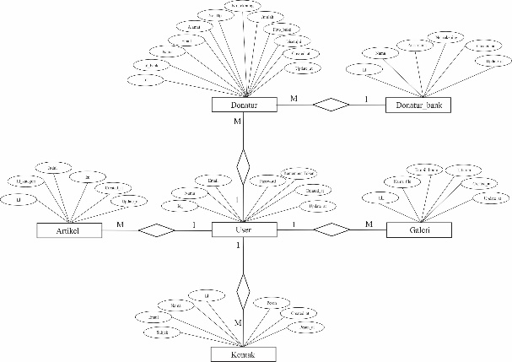
Gambar 1. Entity Relationship Diagram

  - Logical record structure (LRS)
Menurut Ladjamudin (2013:163) menyatakan bahwa transformasi ERD/LRS sering disebut dengan mapping ERD ke database relational”. Berikut adalah rancangan Logical record structure (LRS) yang ada pada website Selaras Catering Bandung.
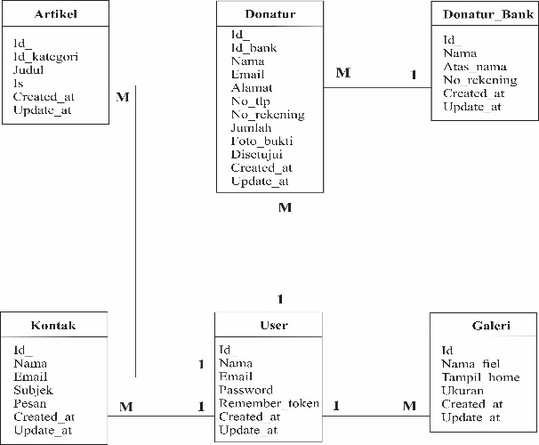

Gambar 2. Logical Record Structure

  - Use Case Diagram
Menurut Nugroho (2010:34). View use case digunakan untuk memodelkan fungsionalitas-fungsionalitas sistem atau perangkat lunak dilihat dari pengguna yang ada di luar sistem (yang sering dinamakan sebagai actor). Use case diagram mendeskripsikan sebuah interaksi antara satu atau lebih actor dengan aplikasi yang akan dibuat. Use case diagram berguna untuk menyajikan interaksi antara Use case dengan actor. Dimana actor dapat berupa orang, peralatan atau sistem lain yang berinteraksi dengan sistem yang sedang dibangun. Use case menggambarakan fungsionalitas sistem atau persyaratan yang harus dipenuhi sistem dari pandangan pemakai. Berikut merupakan gambaran Use Case Diagram yang terdiri dari Use Case Diagram konsumen dan Use Case Diagram Admin:
- Use Case Diagram user
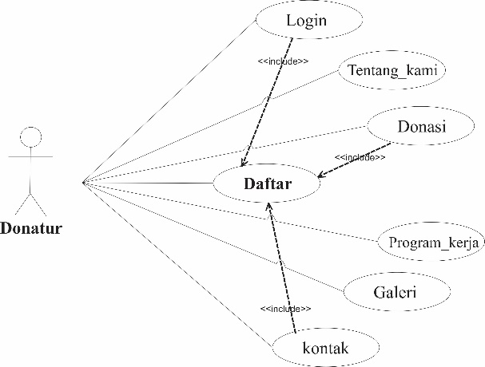
Gambar 3. Use Case Diagram User

- Use Case Diagram Admin
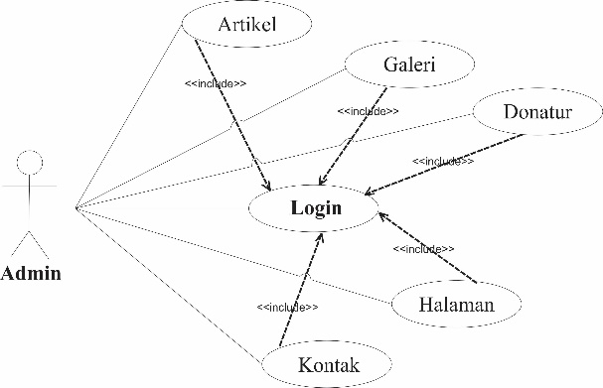 Gambar 4. Use Case Diagram Admin

  - Activity Diagram Pencarian destinasi
Menurut Nugroho (2010:62) “diagram activity (diagram aktivitas) sesungguhnya merupakan bentuk khusus dari state machine yang bertujuan memodelkan komputasi-komputasi dan aliran-aliran kerja yang terjadi dalam sistem atau perangkat lunak yang sedang dikembangkan”. Diagram aktivitas atau activity diagram menggambarkan workflow (aliran kerja) atau aktifitas dari sebuah sistem atau proses bisnis atau menu yang ada pada perangkat lunak. Berikut adalah tampilan activity diagram konsumen halaman pemesanan dan konfirmasi pembayaran pada website Selaras Catering.

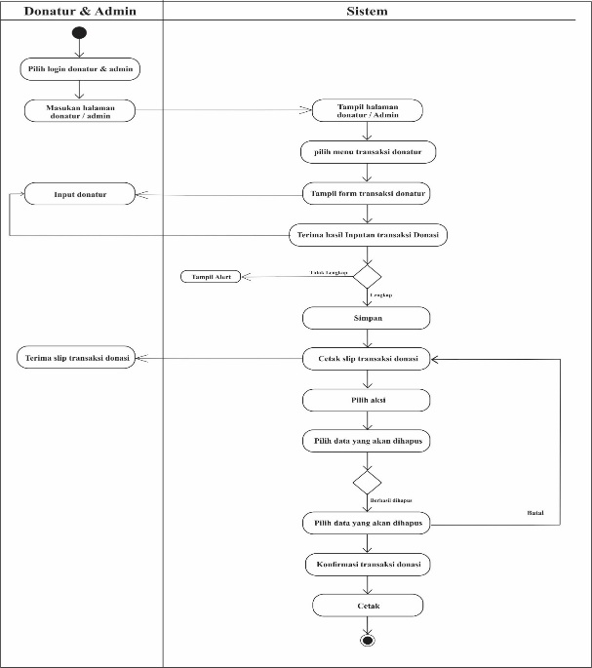

Gambar 5. Acivity Diagram Manajemen Transaksi donasi

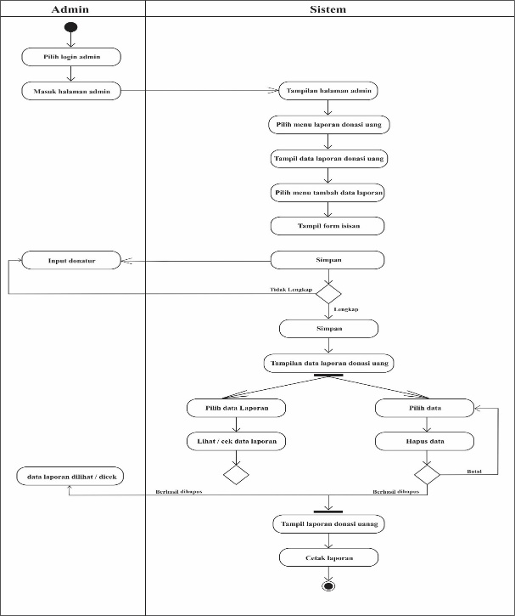

Gambar 6. Acivity Diagram Manajemen Donasi Uang

  - Component Diagram
Menurut Huda (2010:145) “component diagram menggambarkan struktur dan hubungan antar komponen peranti lunak, termasuk ketergantungan (devedency)”. Component Diagram menggambarkan struktur dan hubungan antara komponen perangkat lunak, termasuk ketergantungan (depedency). Komponen dapat berupa tabel, file data, file exe, model berisi code, baik berisi source code maupun binary code, dapat juga berupa interface yaitu kumpulan layanan yang disediakan sebuah komponen untuk komponen lain. Berikut adalah component diagram yang menggambarkan struktur proses yang terdapat dalam website destinasi wisata Bandung Trans Servive.

Gambar 7. Component Diagram

  - Deployment Diagram
Menurut Huda (2010:145) “deployment diagram menggambarkan detail bagaimana komponen dibentuk dan didistribusikan (deploy) dalam infrastruktur sistem”. Deployment Diagram menunjukan tata letak sebuah sistem dan memperlihatkan konfigurasi saat aplikasi dijalankan, menampakkan bagian-bagian software yang digunakan untuk mengimplementasikan sebuah sistem Deployment diagram dapat digunakan pada bagian-bagian awal proses perancangan sistem untuk mendokumentasikan arsitektur fisik sebuah sistem. Berikut gambaran Deployment diagram:

Gambar 8. Deployment Diagram

  - User Interface
User Interface adalah perancangan antar muka yang merupakan penggambaran tampilan yang akan di gunakan didalam aplikasi yang akan dibuat yang berfungsi untuk interaksi antara pengguna dengan sistem perancangan antar muka. Spesifikasi halaman website Selaras Catering ini terbagi menjadi dua yaitu level konsumen dan level admin. Adapun spesifikasi rancangan web sebagai berikut:

- Halaman Donasi
Menggambarkan tampilan program dari sistem usulan yaitu pada halaman utama donatur yang terdapat menu donatur, tentang kami, program kerja. Adapun tampilan halaman donatur pada aplikasi Penggalangan Donasi adalah sebagai berikut:

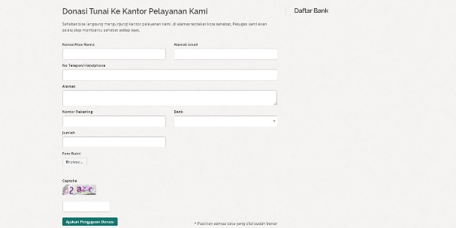

Gambar 9. Tampilan Halaman Donasi

- Tampilan Halaman Transaksi Donasi
Pada tampilan ini digunakan untuk user donatur yang ingin melakukan transaksi donasi dengan mengisikan kolom - kolom yang terdapat pada form tersebut dengan lengkap. Setelah melakukan pengisian data, donatur dapat langsung memproses dengan mengklik tombol “Ajukan Pengajuan Donasi”.

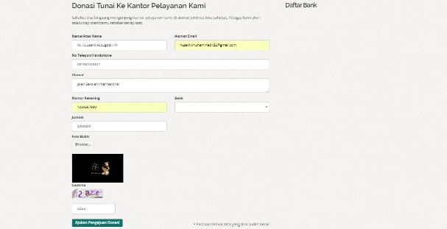

Gambar 10. Tampilan Halaman Transaksi Donasi

- Tampilan Halaman Utama Admin
Menggambarkan tampilan program dari sistem usulan yaitu tampilan utama admin. Admin dapat mengelola semua data yang ada pada halaman utama admin. Adapun tampilan halaman utama admin pada aplikasi Penggalanga Donasi adalah sebagai berikut:

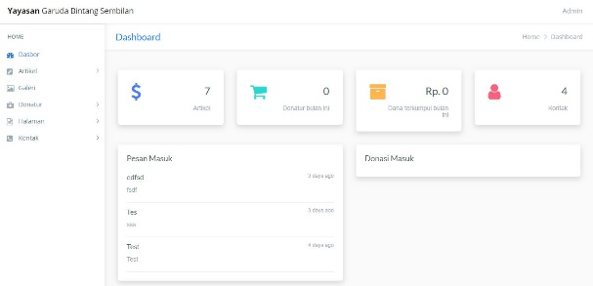

Gambar 12.Halaman Utama Admin

- Halaman Admin Donatur
Menggambarkan tampilan program dari sistem usulan yaitu tampilan admin dontur. Admin dapat mengelola semua data yang berhubungan dengan data dotatur. Adapun tampilan donator admin pada aplikasi Penggalanga Donasi adalah sebagai berikut:

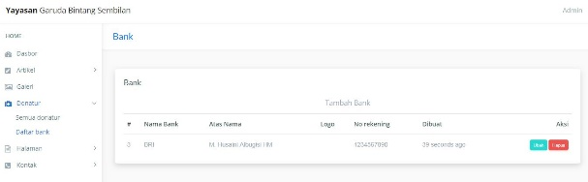

Gambar 13. Halaman Admin Dontur

4. Kesimpulan
Berdasarkan pembahasan pada bab-bab sebelumnya mulai dari tahap analisa, Perancangan, Implementasi serta pengujian unit. Maka penulis dapat mengambil beberapa kesimpulan. Adapun kesimpulannya adalah sebagai berikut :
- Proses perancangan dilakukan dengan pendekatan berorientasi objek diawali dengan proses wawancara kepada pihak terkait tentang bagaimana alur kerja yang berjalan di dalam tubuh Yayasan Garuda Bintang Sembilan Idonesia (YGB9I), berkaitan dengan proses donasi dan publikasi. Berdasarkan hasil wawancara tersebut, dilakukan analis kebutuhan untuk kemudian dibuat rancangan dalam bentuk diagram, dimulai dari use case diagram, activity diagram. Tools yang digunakan selama fase perancangan antar lain UML dan Microsoft Visio untuk merancang use case, activity diagram.
- Proses implementasi dilakukan berdasarkan diagram-diagram perancangan, dikembangkan dengan mengunakan Bahasa pemoggraman PHP dengan framework Code Igniter.
- Setelah proses implemetasi dalam bentuk kode, maka dilakukan pengujian berupa fungsional yang merujuk pada pengujian black box.
4.1 Saran
Dengan terbatasnya waktu dan kemampuan dalam membangun aplikasi ini, maka aplikasi yang dihasilkan masih jauh dari kata sempurna, untuk itu penulis memberikan beberapa saran yang mungkin dapat menjadi masukan dalam mengembangkan agar aplikasi ini dapat berjalan dan dipergunakan lebih optimal. Adapun saran-saran dari penulis untuk pengembangan sistem adalah sebagai berikut:
- Aplikasi ini diharapkan dapat dikembangkan dalam basis mobile (android) dengan disajikan dalam tampilan yang lebih menarik.
- Admin diharapkan melakukan pembaruan / update Pengembangan informasi Yayasan Garuda Bintang Sembilan Indonesia (YGB9I) Jakarta secara rutin agar pengunjung tidak bosan dengan informasi-informasi yang ada.
- Aplikasi ini diharapkan mampu untuk pengembangan dan dapat diintergrasikan pada Yayasan Garuda Bintang Sembilan Indonesia.

Referensi
A.S, Rosa. & M. Shalahuddin. (2016). Rekayasa Perangkat Lunak Terstruktur dan Berorientasi Objek. Bandung: Informatika Bandung.

Huda, M. (2010). Membuat Aplikasi Database Dengan Java, MySQL, Dan NetBeans. Jakarta: Elex Media Komputindo.

Ladjamudin, Bin Al-Bahra. 2013. Analisis dan Desain Sistem Informasi. Yogyakarta: Graha Ilmu.

Muhammad Ikhsan Ibrahim (Agustus 2017). Sistem Informasi Penerimaan Donasi (Studi Kasus): Yayasan Sahabat Yatim Indonesia Jurnal Informatika Vol. 2=3, No. 21 2527-4864.

Nugroho, A. (2010). Rekayasa Perangkat Lunak Berorientasi Objek Dengan Metode USDP. Yogyakarta: Andi Offset.s.
Sugiyono. 2013. Metode Penelitian Kuantitatif, Kualitatif Dan R&D. Bandung: CV. Alfabeta.

Yuris Socio Perestroika, Adam Hendra Brata, Yusi Tyroni Musrsityo (Mei 2018). Pengembangan Sistem Informasi Penggalangan Donasi Pada Yayasan Gerakan Nurani Orang Tua Asu (GN-OTA) Kabupaten Lumajang. Jurnal Informatika, Vol 2, No. 5, 1833-1840.

